**Instrucciones:**

* Realiza la siguiente práctica en donde podrás comprobar y aplicar los conocimientos adquiridos en estos primeros temas del bloque.
* Para esta práctica pide a algún familiar o amigo que te grabe narrando y realizando el desarrollo del experimento.
* Luego envía a la Plataforma tus resultados en una hoja (escaneada) con tus respuestas así como el video.

MATERIAL

* 4 vasos de vidrio transparentes sin color de aproximadamente 200ml.
* Un agitador (varilla de vidrio o plástico) de aproximadamente 20cm.
* 2m de cable del número 14 o 16.
* 1 socket.
* 1 foco de 40w.
* Clavija y desarmador.
* 1 tabla de 40x30cm aproximadamente y 2m de espesor.
* Tornillos para madera de ¼ de pulgada.
* Agua destilada.
* Agua potable.
* Azúcar de mesa.

PROCEDIMIENTO

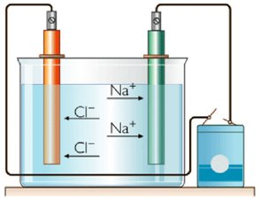

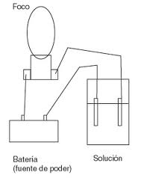

* De acuerdo con los diagramas, construye un circuito o conducímetro con los materiales antes señalados. En lugar de la pila del diagrama utilizarás la clavija para conectar a toma corriente.
* Coloca las sustancias en los vasos por separado (una sustancia por vaso).
  + 1. El agua potable hasta la mitad de la capacidad del vaso.
    2. El agua destilada hasta la mitad de la capacidad del vaso.
    3. Agua destilada hasta la mitad de la capacidad del vaso con dos cucharadas de sal.
    4. Agua destilada hasta la mitad de la capacidad del vaso con dos cucharadas de azúcar.
* Con el circuito conectado, introduce los extremos libres del cable conductor (Fig. 1) en cada uno de los vasos por separado cuidando que las puntas no se toquen.
* Observa lo que ocurre en cada caso, recuerda que las sustancias con las cuales el foco enciende es porque son electrolitos.
* Completa la siguiente tabla con lo que se pide en cada caso.

|  |  |  |  |
| --- | --- | --- | --- |
| SUSTANCIA O MEZCLA | EL FOCO ENCIENDE | EL FOCO NO ENCIENDE | INTENSIDAD DE LA LUZ |
| Agua potable |  |  |  |
| Agua destilada |  |  |  |
| Mezcla de agua y sal |  |  |  |
| Mezcla de agua y azúcar |  |  |  |

## RÚBRICA DE VIDEO DE PRÁCTICA

|  |  |  |  |  |
| --- | --- | --- | --- | --- |
| **CATEGORÍAS** | **EXCELENTE** | **BUENO** | **REGULAR** | **LIMITADO** |
| **INTEGRACIÓN DE LOS**  **ELEMENTOS** | Integra todos  los elementos, relacionándolos entre sí. | Integra moderadamente  los elementos, relacionándolos entre sí. | Integra de  manera  superficial los  elementos, sin relacionarlos entre sí. | No logra integrar  los elementos ni  los relaciona entre sí. |
| **ORGANIZACIÓN DEL**  **CONTENIDO** | Organiza el contenido del video de forma coherente. | Organiza el  contenido del video de forma poco coherente. | Organiza el  contenido del video sin coherencia. | El contenido del video no tiene ninguna organización |
| **RESPUESTAS** | El ejercicio es correcto y completo. | Más de la mitad de las respuestas son correctas. | Menos de la mitad de las respuestas son correctas. | La mayoría de las respuestas son equivocadas. |

***Envíala a través de Plataforma Virtual.***

***Recuerda que el archivo debe ser nombrado:***

***Apellido Paterno_Primer Nombre_Practica_Disoluciones***